
Βύρωνας 7/4/2020
ΣΥΛΛΟΓΟΣ ΕΚΠΑΙΔΕΥΤΙΚΩΝ Π.Ε.
ΒΥΡΩΝΑ - ΚΑΙΣΑΡΙΑΝΗΣ – ΠΑΓΚΡΑΤΙΟΥ
«ΡΟΖΑ ΙΜΒΡΙΩΤΗ»

Κωνσταντιλιέρη και Ερυθραίας - Βύρωνας

Web: sylimvrioti.gr e-mail: sylbox@sylimvrioti.gr
ΠΛΗΡ.: Δριμάλα Θεοδώρα – Κοπριτέλης Απόστολος
ΤΗΛ.: 6983117770 σχ. 76.62.883 – 6974732346 σχ. 7651841
Αριθ. Πρωτ.: 104
ΠΡΟΣ: Μέλη μας
ΚΟΙΝ.: Ενώσεις Συλλόγους Γονέων, ΔΟΕ, …ΜΜΕ

76^{ο} Ενημερωτικό

ΣΥΜΜΕΤΟΧΗ ΤΟΥ ΣΥΛΛΟΓΟΥ ΜΑΣ «ΡΟΖΑ ΙΜΒΡΙΩΤΗ» ΣΤΗΝ ΠΑΡΑΣΤΑΣΗ ΦΟΡΕΩΝ ΣΤΟ ΚΕΝΤΡΟ ΥΓΕΙΑΣ ΒΥΡΩΝΑ 7 ΑΠΡΙΛΙΟΥ 2020 ΠΑΓΚΟΣΜΙΑ ΜΕΡΑ ΥΓΕΙΑΣ
Ο Σύλλογός μας συμμετείχε στην Παράσταση των Φορέων στο Κέντρο Υγείας Δήμου Βύρωνα, σήμερα 7/4/2020 Παγκόσμια Μέρα Υγείας. Συγκεκριμένα στην Παράσταση συμμετείχαν η Ένωση ΕΒΕ Βύρωνα, ο Σύλλογός μας «ΡΟΖΑ ΙΜΒΡΙΩΤΗ», το Σωματείο Συνταξιούχων Βύρωνα και ο Δημοκρατικός Σύλλογος Γυναικών Βύρωνα και έγινε στα πλαίσια την Πανελλαδικής Μέρας Δράσης για την προστασία της Υγείας των Υγειονομικών και όλου του Λαού!
Το πανό των φορέων έγραφε «ΣΠΑΜΕ ΤΗ ΣΙΩΠΗ, ΔΙΕΚΔΙΚΟΥΜΕ ΟΥΣΙΑΣΤΙΚΑ ΜΕΤΡΑ ΠΡΟΣΤΑΣΙΑΣ ΤΗΣ ΥΓΕΙΑΣ ΤΟΥ ΛΑΟΥ ΚΑΙ ΣΤΗΡΙΞΗΣ ΤΩΝ ΕΡΓΑΖΟΜΕΝΩΝ»!
Και συγκεκριμένα διεκδικούμε: Να γίνουν τώρα μαζικές προσλήψεις γιατρών και νοσηλευτών, να γίνει επίταξη όλων των δομών του ιδιωτικού τομέα και να παρθούν μέτρα προστασίας των υγειονομικών, που είναι στην πρώτη γραμμή!
Κινητοποιήσεις έγιναν σε όλη τη χώρα και σε μεγάλα Νοσοκομεία της Αττικής «ΕΥΑΓΓΕΛΙΣΜΟΣ», «ΑΤΤΙΚΟ» κλπ με κάλεσμα της Ομοσπονδίας των Νοσοκομειακών Γιατρών (ΟΕΝΓΕ) και των ταξικών συνδικάτων που συσπειρώνονται στο ΠΑΜΕ! Καταδικάζουμε την παρουσία των ΜΑΤ στο Νοσοκομείο «ΕΥΑΓΓΕΛΙΣΜΟΣ» στα πλαίσια της κινητοποίησης, που αποχώρησαν με παρέμβαση εκπροσώπων των εργαζομένων και κάτω από την αποδοκιμασία του κόσμου!
Ο Σύλλογός μας, τόσο με την Παράσταση στο Υπ. Παιδείας στις 2/4 με άλλους Συλλόγους Εκπαιδευτικών-ΕΛΜΕ και την Πρωτοβουλία Αναπληρωτών όσο και με τη σημερινή 7/4 Παράσταση στο Κέντρο Υγείας, θέλει εκτός των άλλων να δείξει ότι τα ΣΥΝΔΙΚΑΤΑ ΕΙΝΑΙ ΕΔΩ, έχουν ΔΥΝΑΤΗ ΦΩΝΗ και διεκδικούν Υγεία και Παιδεία με βάση τις σύγχρονες ανάγκες του Λαού και των παιδιών του. Μέσα σε συνθήκες κορωνοϊού δε σωπαίνουμε, αλλά καθημερινά θα δυναμώνουμε αυτή τη φωνή! Συνεχίζουμε με μεγαλύτερη αισιοδοξία και δύναμη!

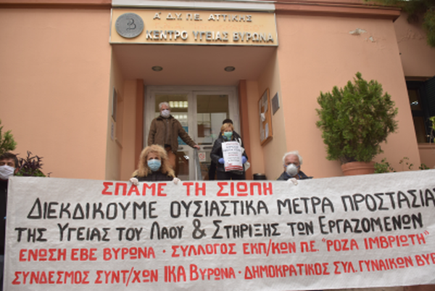
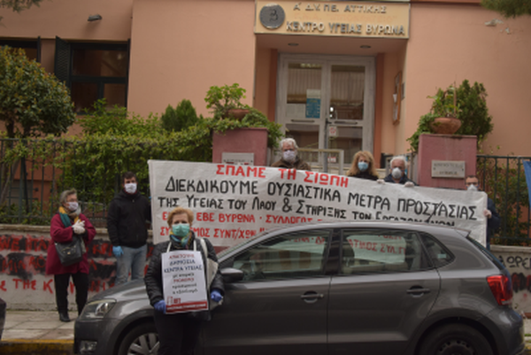

Για το Δ.Σ.
Η Πρόεδρος Ο Γ. Γραμματέας
Δριμάλα Θεοδώρα Κοπριτέλης Απόστολος

